УНИВЕРСИТЕТ ИТМО
Факультет среднего профессионального образования
Выполнил:
Студент группы Y2333
Фомичев АС

Проверил преподаватель
Антонов М. Б. ________
Дата: «__» ______ 2020 г.
Оценка: ___
09.02.07 Информационные системы и программирование

Санкт-Петербург 2020
ОТЧЁТ ПО ЛАБОРАТОРНОЙ РАБОТЕ №7
на тему «Контейнеры»
по дисциплине «Разработка программных модулей»
.
Цель работы:
Реализация контейнерного класса.
Задание:
Создать шаблон класса Queue, реализованный с помощью класса из стандартной библиотеки std::list. Предусмотреть генерацию и обработку исключений для возможных ошибочных ситуаций. Показать использование в клиенте main() созданного класса, включая ситуации, приводящие к генерации исключений. Показать инстанцирование шаблона для классов int, double, std::string.

Результат работы программы приведён на рисунке 1.
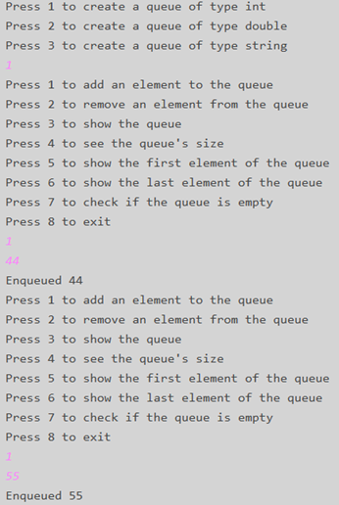

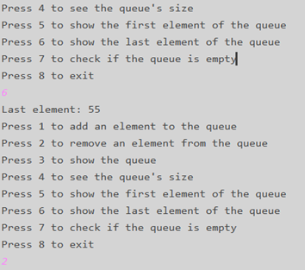
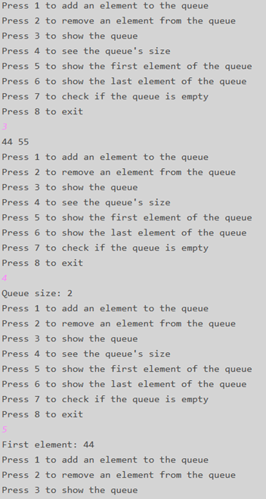
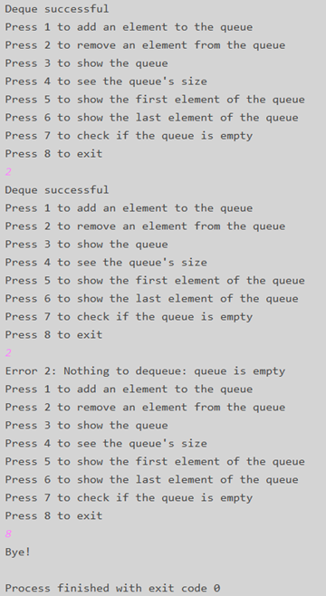
Рисунок 1 — результат работы программы
Текст файла main.cpp:
/**
*
* @file main.cpp
* @author Fomichev
* @brief Вызов меню для работы с очередями
*
*/
#include "menu.hpp"
using namespace std;
int main()
{
menu();
return 0;
}
Текст файла CMakeLists.txt:
cmake_minimum_required(VERSION 3.15)
project(7_2)

set(CMAKE_CXX_STANDARD 11)

add_executable(7_2 main.cpp queue.cpp queue.hpp menu.hpp queue_int.hpp queue_double.hpp queue_string.hpp)
Текст файла queue.hpp:
/**
*
* @file main.cpp
* @author Fomichev
* @brief Шаблон класса очередей
*
*/
#ifndef INC_7_2_QUEUE_HPP
#define INC_7_2_QUEUE_HPP
#include <list>
#include <iostream>

template <typename T> class Queue
{
public:
std::list<T> list;
void empty_check() {
if (list.empty()) { std::cout << "Queue is empty" << std::endl; }
else { std::cout << "Queue is not empty" << std::endl; }
}
bool empty()
{
return list.empty();
}
void enqueue(T item){
list.push_back(item);
std::cout << "Enqueued " << item << std::endl;
}
void show(){
try
{
if (empty()){
throw 1;
}
for (auto iter = list.begin(); iter != list.end(); iter++) {
std::cout << *iter << " ";
}
std::cout << std::endl;
}
catch(int n){
std::cout << "Error " << n << ": Can't show: queue is empty" << std::endl;
}
}

void size(){
std::cout << "Queue size: " << list.size() << std::endl;
}
void dequeue(){
try{
if (empty()){
throw 2;
}
list.pop_front();
std::cout << "Deque successful" << std::endl;
}
catch(int n){
std::cout << "Error " << n << ": Nothing to dequeue: queue is empty" << std::endl;
}
}
void front(){
try
{
if (empty())
{
throw 1;
}
std::cout << "First element: " << list.front() << std::endl;
}
catch(int n)
{
std::cout << "Error " << n << ": Can't show: queue is empty" << std::endl;
}
}
void back()
{
try
{
if (empty())
{
throw 1;
}
std::cout << "Last element: " << list.back() << std::endl;
}
catch(int n)
{
std::cout << "Error " << n << ": Can't show: queue is empty" << std::endl;
}
}
};
#endif //INC_7_2_QUEUE_HPP
Текст файла menu.hpp:
/**
*
* @file main.cpp
* @author Fomichev
* @brief Создание очереди одного из трёх типов
*
*/
#ifndef INC_7_2_MENU_HPP
#define INC_7_2_MENU_HPP
#include <cstdio>
#include <cstdlib>
#include <iostream>
#include "queue_int.hpp"
#include "queue_double.hpp"
#include "queue_string.hpp"
using namespace std;
int menu() {
cout << "Press 1 to create a queue of type int" << endl;
cout << "Press 2 to create a queue of type double" << endl;
cout << "Press 3 to create a queue of type string" << endl;
int a;
cin >> a;
switch (a) {
case 1: {
queue_int();
break;
}
case 2: {
queue_double();
break;
}
case 3: {
queue_string();
break;
}
default:
break;
}
}
#endif //INC_7_2_MENU_HPP
Текст файла queue_int.hpp:
/**
*
* @file main.cpp
* @author Fomichev
* @brief Работа с очередью типа int
*
*/
#ifndef INC_7_2_QUEUE_INT_HPP
#define INC_7_2_QUEUE_INT_HPP

#include "iostream"
#include "queue.hpp"

void queue_int() {
auto *i = new Queue<int>();
bool quit=false;
while (!quit) {
std::cout << "Press 1 to add an element to the queue" << std::endl;
std::cout << "Press 2 to remove an element from the queue" << std::endl;
std::cout << "Press 3 to show the queue" << std::endl;
std::cout << "Press 4 to see the queue's size" << std::endl;
std::cout << "Press 5 to show the first element of the queue" << std::endl;
std::cout << "Press 6 to show the last element of the queue" << std::endl;
std::cout << "Press 7 to check if the queue is empty" << std::endl;
std::cout << "Press 8 to exit" << std::endl;
int menu;
std::cin >> menu;
switch (menu) {
case 1:
int item;
std::cin >> item;
i->enqueue(item);
break;
case 2:
i->dequeue();
break;
case 3:
i->show();
break;
case 4:
i->size();
break;
case 5:
i->front();
break;
case 6:
i->back();
break;
case 7:
i->empty_check();
break;
case 8:
quit = true;
std::cout << "Bye!" << std::endl;
break;
default:
break;
}
}
}
#endif //INC_7_2_QUEUE_INT_HPP
Текст файла queue_double.hpp:
/**
*
* @file main.cpp
* @author Fomichev
* @brief Работа с очередью типа double
*
*/
#ifndef INC_7_2_QUEUE_DOUBLE_HPP
#define INC_7_2_QUEUE_DOUBLE_HPP
#include "iostream"
#include "queue.hpp"
void queue_double() {
auto *i = new Queue<double>();
bool quit=false;
while (!quit) {
std::cout << "Press 1 to add an element to the queue" << std::endl;
std::cout << "Press 2 to remove an element from the queue" << std::endl;
std::cout << "Press 3 to show the queue" << std::endl;
std::cout << "Press 4 to see the queue's size" << std::endl;
std::cout << "Press 5 to show the first element of the queue" << std::endl;
std::cout << "Press 6 to show the last element of the queue" << std::endl;
std::cout << "Press 7 to check if the queue is empty" << std::endl;
std::cout << "Press 8 to exit" << std::endl;
int menu;
std::cin >> menu;
switch (menu) {
case 1:
float item;
std::cin >> item;
i->enqueue(item);
break;
case 2:
i->dequeue();
break;
case 3:
i->show();
break;
case 4:
i->size();
break;
case 5:
i->front();
break;
case 6:
i->back();
break;
case 7:
i->empty_check();
break;
case 8:
quit = true;
std::cout << "Bye!" << std::endl;
break;
default:
break;
}
}
}
#endif //INC_7_2_QUEUE_DOUBLE_HPP
Текст файла queue_string.hpp:
/**
*
* @file main.cpp
* @author Fomichev
* @brief Создание очереди одного из трёх типов
*
*/
#ifndef INC_7_2_MENU_HPP
#define INC_7_2_MENU_HPP
#include <cstdio>
#include <cstdlib>
#include <iostream>
#include "queue_int.hpp"
#include "queue_double.hpp"
#include "queue_string.hpp"
using namespace std;
int menu() {
cout << "Press 1 to create a queue of type int" << endl;
cout << "Press 2 to create a queue of type double" << endl;
cout << "Press 3 to create a queue of type string" << endl;
int a;
cin >> a;
switch (a) {
case 1: {
queue_int();
break;
}
case 2: {
queue_double();
break;
}
case 3: {
queue_string();
break;
}
default:
break;
}
return 0;
}
#endif //INC_7_2_MENU_HPP
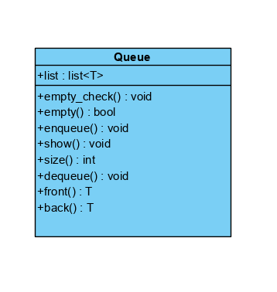
Диаграмма классов программы приведена на рисунке 2.

Рисунок 2 — Диаграмма классов
Диаграмма активности функции menu() приведена на рисунке 3.
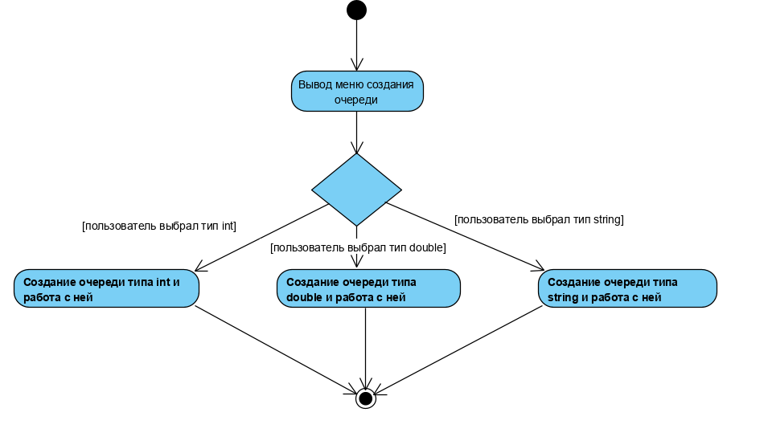
Рисунок 3 — Диаграмма активности функции menu()
Диаграмма активности функции queue_int() приведена на рисунке 4.
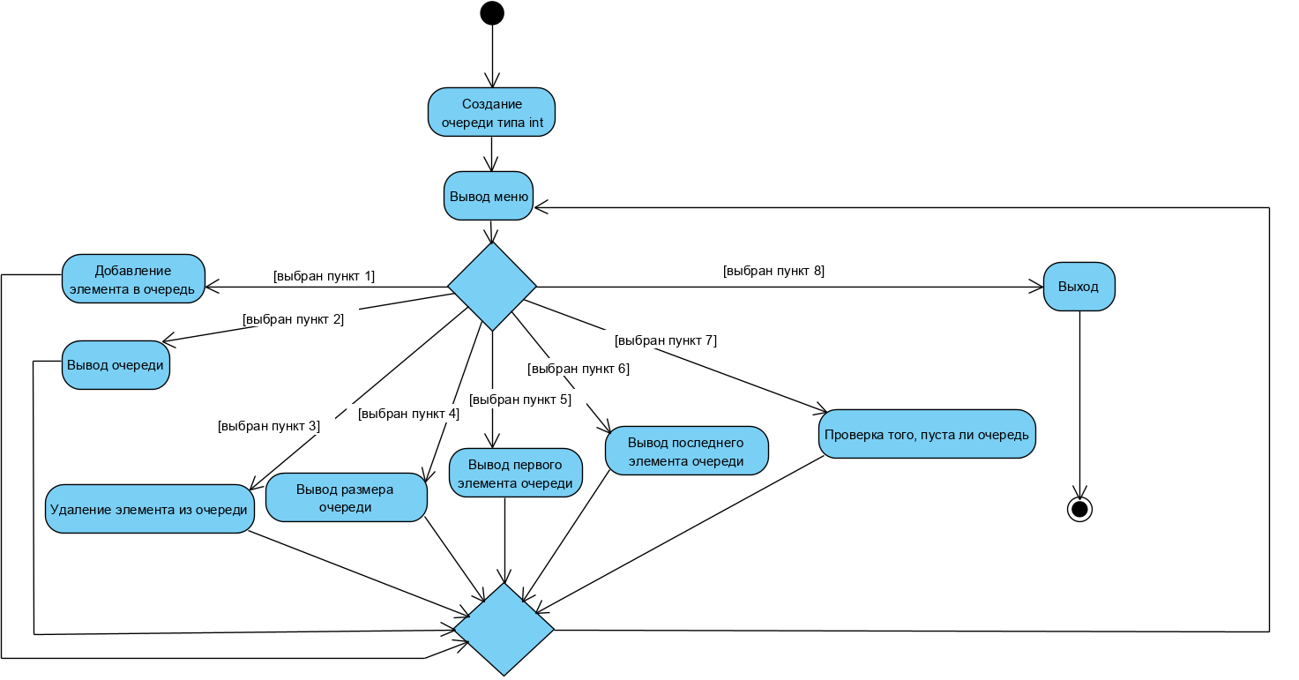
Рисунок 4 — Диаграмма активности функции queue_int()
Диаграмма активности функции queue_double() приведена на рисунке 5.
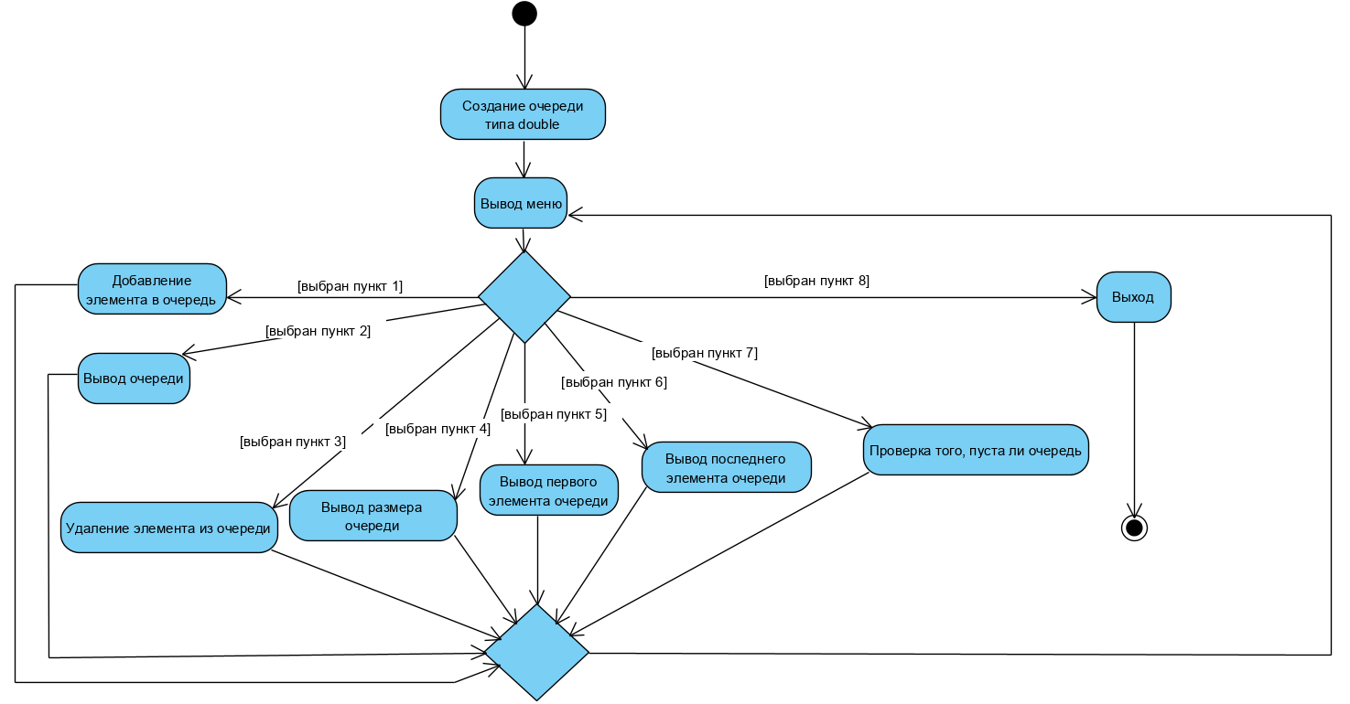
Рисунок 5 — Диаграмма активности функции queue_double()
Диаграмма активности функции queue_string() приведена на рисунке 6.

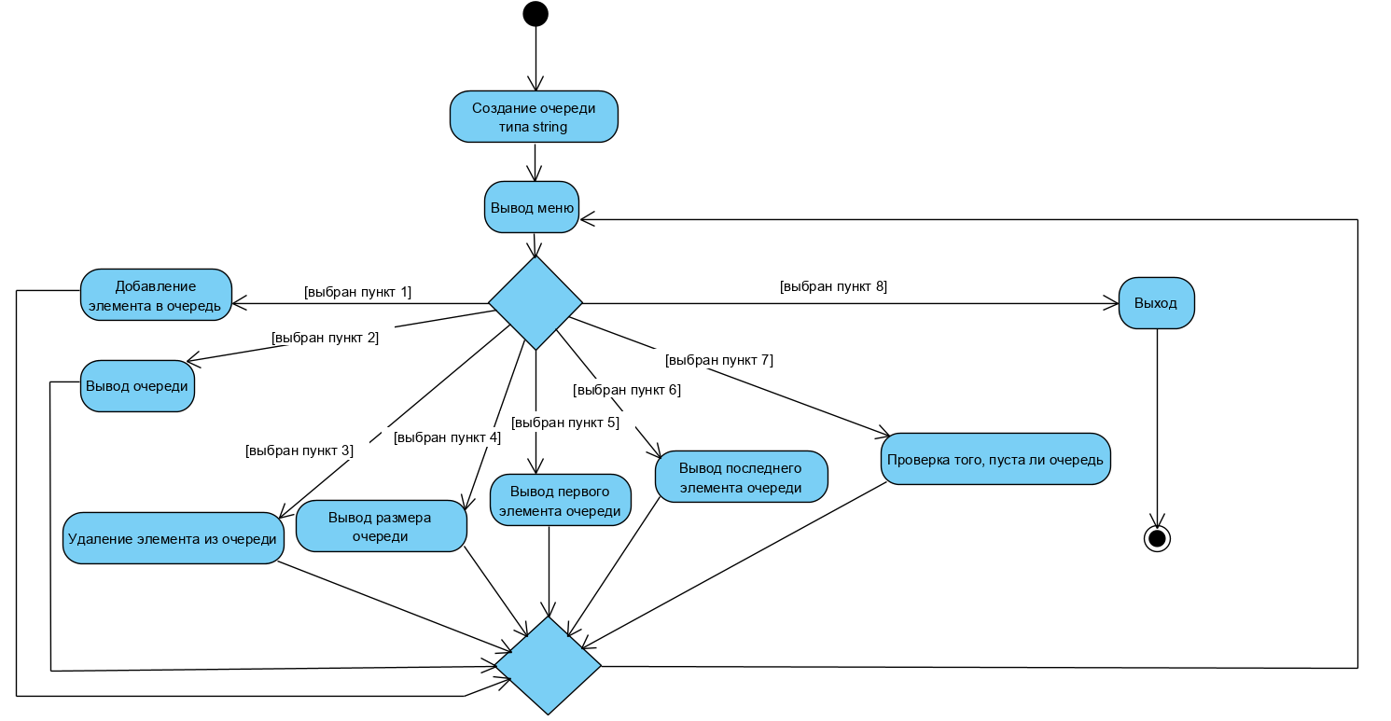
Рисунок 6 — Диаграмма активности функции queue_string()
Вывод: при необходимости использования контейнерного класса лучше использовать классы, реализованные в стандартных библиотеках.

